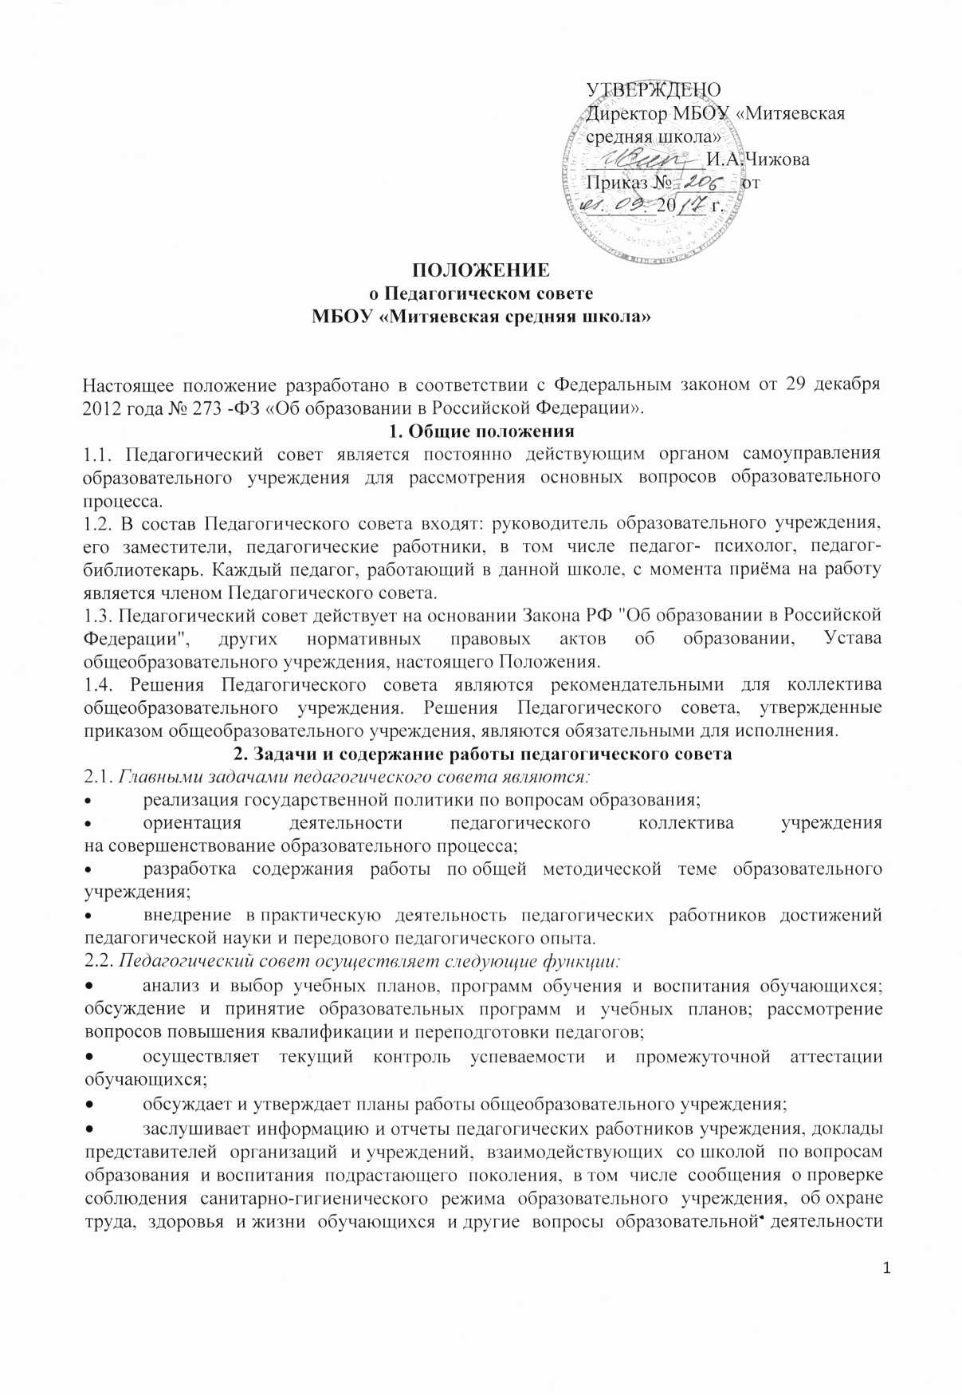

учреждения;
- принимает решение о допуске учащихся к итоговой аттестации, переводе учащихся в следующий класс или об оставлении их на повторный курс; выпуске обучающихся и выдаче соответствующих документов об образовании, о награждении обучающихся за успехи в обучении грамотами, похвальными листами;
- принимает решение о мерах педагогического и дисциплинарного воздействия к обучающимся в порядке, определенном Законом РФ «Об образовании в Российской Федерации» и Уставом образовательного учреждения, которое своевременно (в трехдневный срок) доводится до сведения родителей обучающегося;
- принимает Устав школы, изменения (дополнения) к нему и его новой редакции, а также локальные акты школы;
- рассматривает ходатайства директора школы о награждении педагогических работников почетными грамотами, отраслевыми наградами;
- вносит предложение о распределении стимулирующей части фонда оплаты труда;
3. Права и ответственность Педагогического совета
3.1. Педагогический совет имеет право:
- создавать временные творческие объединения с приглашением специалистов различного профиля, консультантов для выработки рекомендаций с последующим рассмотрением их на Педагогическом совете;
- принимать окончательное решение по спорным вопросам, входящим в его компетенцию;
- принимать, рассматривать положения (локальные акты) с компетенцией, относящейся к объединениям по профессии;
- в необходимых случаях на заседания Педагогического совета образовательного учреждения могут приглашаться представители общественных организаций, учреждений, взаимодействующих с данным учреждением по вопросам образования, родители обучающихся, представители учреждений, участвующих в финансировании данного учреждения, и др. Необходимость их приглашения определяется председателем Педагогического совета, учредителем (если данное положение оговорено в договоре между учредителем и образовательным учреждением). Лица, приглашенные на заседание Педагогического совета, пользуются правом совещательного голоса.
3.2. Педагогический совет ответственен за:
- выполнение плана работы;
- соответствие принятых решений законодательству Российской Федерации об образовании, о защите прав детства и др.;
- утверждение образовательных программ;
- объективную оценку результативности деятельности членов педагогического коллектива;
- принятие конкретных решений по каждому рассматриваемому вопросу, с указанием ответственных лиц и сроков исполнения.

4. Организация деятельности Педагогического совета
- 4.1.Председателем педагогического совета является директор Учреждения. Секретарь педагогического совета избирается из состава педагогических работников

Учреждения сроком на один учебный год.
- 4.2. Педагогический совет работает по плану, являющемуся составной частью плана работы общеобразовательного учреждения.
- 4.3. Заседания Педагогического совета созываются, не менее одного раза в триместр.
- 4.4. Наряду с общим Педагогическим советом могут собираться малые Педагогические советы для решения вопросов, касающихся только педагогов данной группы.
- 4.5. Решения Педагогического совета принимаются большинством голосов при наличии на заседании не менее двух третей его членов (если процесс голосования не оговорен специальным положением). При равном количестве голосов решающим является голос председателя Педагогического совета.
- 4.6. Организацию выполнения решений Педагогического совета осуществляет руководитель образовательного учреждения и ответственные лица, указанные в решении. Результаты этой работы сообщаются членам Педагогического совета на последующих его заседаниях.
- 4.7. Руководитель образовательного учреждения в случае несогласия с решением Педагогического совета приостанавливает выполнение решения, извещает об этом учредителя, который при участии заинтересованных сторон рассматривает данное заявление, знакомиться с мотивированным мнением большинства членов Педагогического совета и выносит окончательное решение по спорному вопросу.

5. Документация Педагогического совета
5.1. Заседания Педагогического совета оформляются протокольно с помощью электронных устройств. В протоколах фиксируется ход обсуждения вопросов, выносимых на Педагогический совет, предложения и замечания членов педсовета. Протоколы подписываются председателем и секретарем совета.
5.2. Нумерация протоколов ведется от начала календарного года.
5.4. Книга протоколов Педагогического совета образовательного учреждения входит в его номенклатуру дел, хранится в учреждении постоянно и передается по акту.
5.5. Напечатанные протоколы сшиваются в Книгу протоколов педагогического совета пронумеровывается постранично, прошнуровывается, скрепляется подписью руководителя и печатью общеобразовательного учреждения в конце календарного года.

